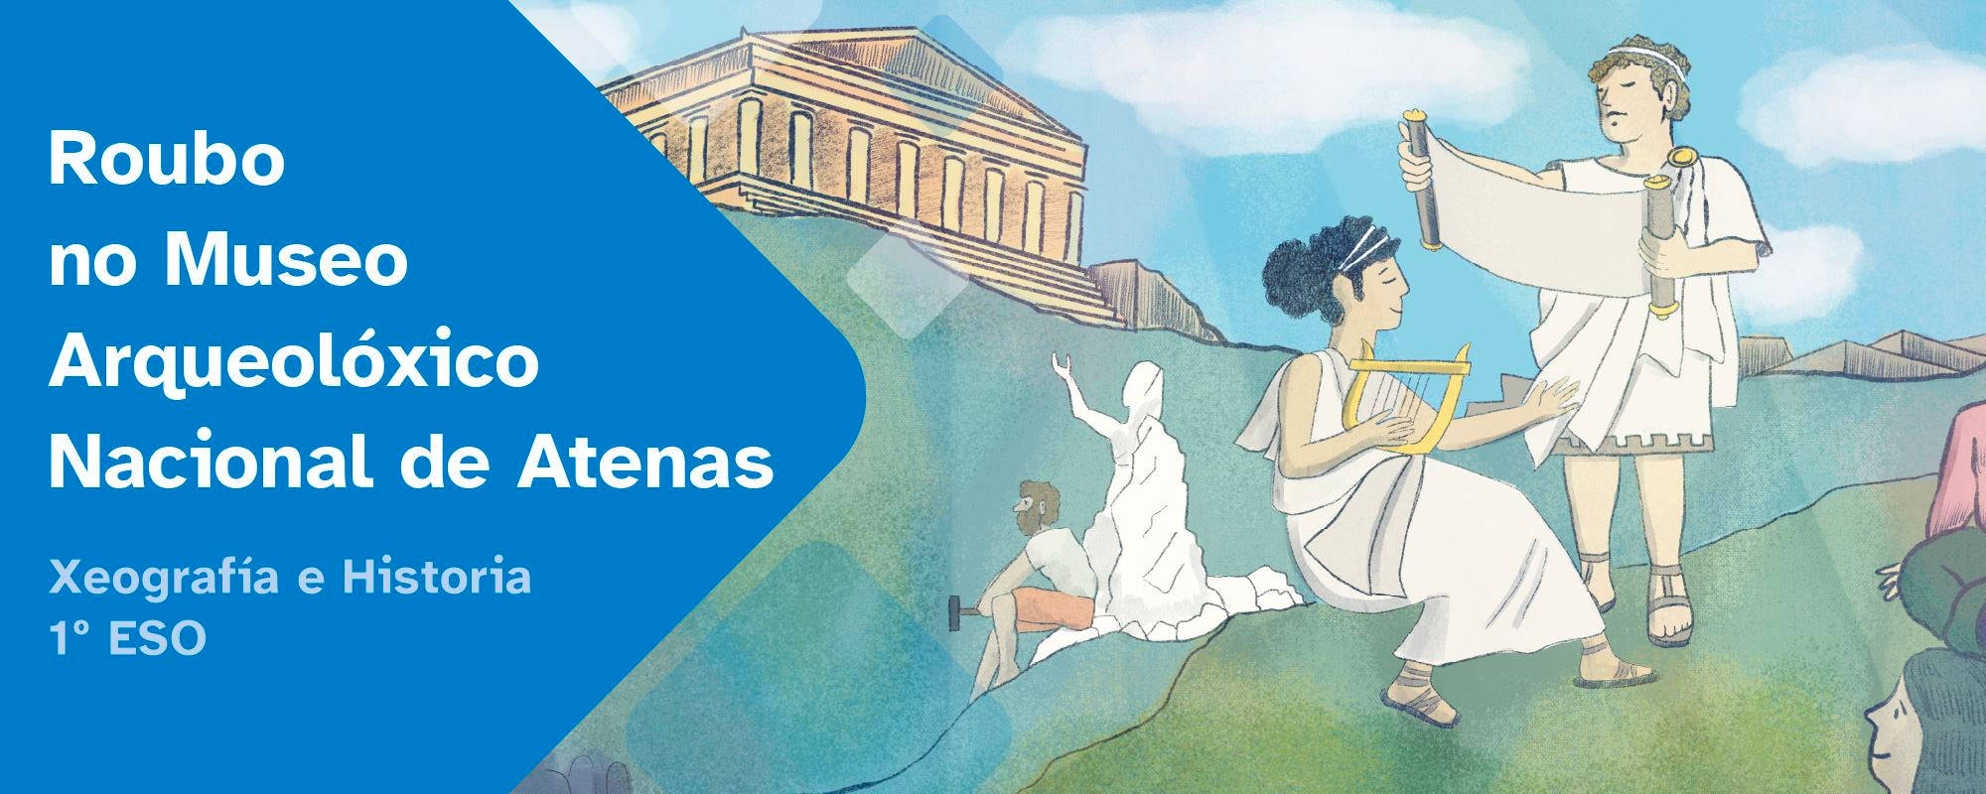
DIARIO DE APRENDIZAXE

Nome:
Materia: | Curso: | Grupo:

Índice
INSTRUCIÓNS 2
FASE 1: A misteriosa mensaxe de Kleptis 3
FASE 2: Refresquemos os nosos coñecementos 6
FASE 3: Paso a paso, as mensaxes de Kleptis e a resolución do reto 7
FASE 4: A mensaxe final de Kleptis 9
FASE 5: Velaquí os vídeos finais 12


INSTRUCIÓNS
A idea deste diario de aprendizaxe é que, ademais de ser un portfolio individual, contribúa ao traballo colaborativo por medio dunha posta en común despois de que cubras cada unha das súas fases.
Deberás cubrir cada apartado deste diario de aprendizaxe seguindo as instrucións que se facilitan na unidade de traballo.
O diario de aprendizaxe servirache de axuda para:
- Reflexionares sobre a túa aprendizaxe.
- Autoavaliarte.
- Compartires información cos teus compañeiros e coas túas compañeiras de grupo.
- Conseguires o reto proposto.

Ao longo deste diario de aprendizaxe atoparás actividades individuais e actividades grupais, para as que se emprega a seguinte lenda de cores, co fin de facilitar a súa diferenciación:

- Actividades individuais.


- Actividades grupais.

FASE 1: A misteriosa mensaxe de Kleptis
O Museo Arqueolóxico Nacional de Atenas organizou unha grande exposición. Grazas a esta iniciativa vanse reunir pezas moi importantes da cultura da antiga Grecia dispersas por diferentes museos europeos.
Despois de meses de traballo, as pezas regresaron a Atenas. Porén, parece que temos un problema:
A directora do museo, Helena Stamaaktis, decatouse que faltaban algunhas pezas: roubo no museo!
No canto das obras, temos unha misteriosa mensaxe de Kleptis.
A directora ante o perigo, pídelle axuda a unha vella coñecida, Elba, que require a nosa colaboración, e co permiso das nosas familias e do centro; partimos axiña cara Grecia para resolver o reto: identificar as pezas roubadas e devolvelas ao Museo Arqueolóxico de Atenas.

Descubrir
Título da actividade: Como faremos para resolvelo?

Motivación previa

Antes de comezar co traballo sería interesante reflexionares e contestares algunhas preguntas no teu diario de aprendizaxe.
Invitámoste a que investigues e reflexiones un pouco sobre elas. Despois, debes escribir as túas respostas:

- Por que é tan importante no continente europeo a cultura grega?
…
…
...
...
- Onde está Grecia na actualidade?
…
…
...
- Coincide coa localización da antiga Grecia?
…
…
...

Proposta de reto: “Roubo no Museo Arqueolóxico Nacional de Atenas”
- Redacta as tarefas das que consta o reto. Se non o tes claro, consideras que precisas aclaración do profesorado?
…
…
...
- Indica que farás ti para conseguir o reto e favorecer o traballo en equipo.
…
…
...

Lembra
Pode ser que teñas feito retos similares noutros cursos ou materias. Pensa nalgunha actividade parecida que teñas resolvido con anterioridade e poida axudarche con este reto.
- Actividade anterior.
…
…
- Que tiven que resolver nesa actividade e como o fixen?
…
…
...
- Como podería aplicalo nas tarefas que me corresponden deste reto?
…
…
...
- E nas tarefas que lles corresponden ás persoas do meu grupo?
…
…
...

É importante que, unha vez respondidas estas cuestións, ti e o teu grupo, poñades en común estas reflexións, xa que poden servirvos de axuda para avanzar na resolución do reto, que é a de localizar e devolver as pezas roubadas ao Museo Arqueolóxico de Atenas.
Diario común: agora, anota as conclusións ás que chegastes no grupo, despois da posta en común. Que tedes que facer? Como ides acadar o reto?
…
…
…
…
…
…
…
...
...

FASE 2: Refresquemos os nosos coñecementos
Xa en Grecia con Elba, e despois da entrevista coa directora do Museo que nos ensinou a mensaxe de Kleptis; agora tes que “refrescar” o que lembras sobre Grecia de Primaria coa axuda da nosa Elba.
- Por que os obxectos roubados do museo son obras claves para coñecer a antiga Grecia?
…
…
…
- Recoñeces algunha por vela anteriormente nos libros ou a través de internet?
…
…
…
- A partir destas pezas, que lembras da antiga Grecia?
…
…
…
- Lembro que a Historia da Antiga Grecia ten diferentes etapas, pero ao documentarme sobre as pezas roubadas, atópome coas seguintes dificultades:
…
…
…
- Como e quen me pode axudar a resolvelo?
…
…
…
Diario común: agora anota as conclusións ás que chegastes no grupo despois da posta en común.
…
…
...
...
...
...
...
...
...
...

FASE 3: Paso a paso, as mensaxes de Kleptis e a resolución do reto
Agora que refrescamos os nosos coñecementos xa podemos dar os primeiros pasos para descifrar as mensaxes de Kleptis e devolver as pezas ao Museo de Atenas.
Polo que tes que pensar e identificar os coñecementos que precisas para logralo.
Temos bastantes pezas que localizar, Para conseguilo, necesitamos a colaboración de todos e todas, o que che axudará a resolver este importante problema canto antes.
Pero ao mesmo tempo tes que coñecer diferentes aspectos como a política, manifestacións culturais, actividades económicas dos habitantes da Antiga Grecia. En definitiva, descubrir as bases da nosa cultura.

Investigar (Traballo individual)
- Saberías dicir que é unha polis?
…
…
...
...
- Por que é importante para a historia do ser humano a aparición da filosofía?
…
…
...
- Que sabes sobre os deuses e deusas gregas segundo as pezas roubadas?
…
…
...
- Que importancia tivo a fundación de colonias gregas ao longo do Mar Mediterráneo?
…
…
...
- Que relación ten coa expansión da cultura grega?
…
…
...
- Por que eran tan importantes as Olimpíadas na antiga Grecia?
…
…
...
...
- Que coñecementos precisas para descifrar as mensaxes de Kleptis?
…
…
...
...
- Que habilidades tes ti que poidan axudar ao grupo a superar o reto?
…
…
...

Lembra que, unha vez lle deas resposta a estas cuestións, é importante que ti e o resto do grupo poñades en común este apartado “Paso a paso, as mensaxes de Kleptis e a resolución do reto”, xa que vos servirá de axuda para resolver o reto de maneira colaborativa.

Diario común: agora anota as conclusións ás que chegastes no grupo despois da posta en común.
…
…
...
...
...
...
...
...
...

FASE 4: A mensaxe final de Kleptis
Despois de moito traballo, o grupo acadou o reto final. Foron días de compartir coñecementos, superar dificultades e poñer en común ferramentas e habilidades que contribuíron á resolución deste reto. Alén da satisfacción polo traballo ben feito, o que levamos aprendido vainos servir nun futuro para resolvermos situacións similares.

Valorar
- Que pasos dei para interpretar as mensaxes e localizar as pezas roubadas?
…
…
...
- Que ferramentas e coñecementos aprendín no proceso?
…
…
...
- Para interpretar as mensaxes e localizar as pezas, atopeime coas seguintes dificultades:
…
…
...
...
- E para traballar en grupo atopei as seguintes:
…
…
...
...
- Pero sobre todo, ao longo das distintas fases do reto aprendín que para localizar as pezas roubadas, necesitei:
…
…
...
...
- En que outras situacións ou momentos podería aplicar algo do que aprendín (indica algún exemplo real):
…
…
...
- O que máis me gustou ao longo do reto de devolver as pezas roubadas ao museo foi:
…
…
...
- E o que menos me gustou foi:
…
…
...

Diario común: comenta, co resto dos membros do grupo, as súas respostas neste apartado. Esta posta en común serviravos para comparar as diferentes visións sobre como lograstes chegar ao reto final.
…
…
...
...
...
...
...
...

FASE 5: Velaquí os vídeos finais
Chega o momento de ver que fixeron o resto de grupos e de analizar as súas solucións para conseguir o reto. Despois de que cada grupo expoña, publique ou presente o seu produto final e explique como foi o seu proceso en cada unha das fases, valora o seu traballo, do 1 ao 3, na seguinte táboa.

Explorar Reto final
Orixinalidade da solución das tarefas individuais que compoñen o reto.
O reto amosa un bo traballo en equipo.
Corrección na identificación e clasificación dos obxectos
Rigor na interpretación dos obxectos.
Comprensión e uso do vocabulario propio da materia
A exposición oral do reto é axeitada á solución que se expón
O reto final amosa que non superaron algunhas das dificultades atopadas

Diario común: comenta, co resto de grupos, as puntuacións deste apartado. Esta posta en común serviravos para analizar as diferentes visións que tendes sobre como desenvolvestes as tarefas ata conseguir o reto final. A continuación, anota un resumo das conclusións xerais:
…
…
...

“Diario de aprendizaxe: Roubo no Museo Arqueolóxico de Atenas”, do proxecto cREAgal, publícase con Licenza Creative Commons Atribución Non-comercial Compartir igual 4.0
Os símbolos pictográficos utilizados son propiedade do Goberno de Aragón e foron creados por Sergio Palao para ARASAAC (http://www.arasaac.org), que os distribúe baixo Licenza Creative Commons BY-NC-SA.

